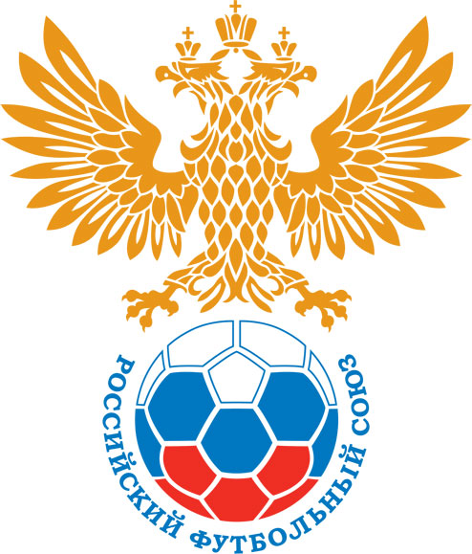 | РОССИЙСКИЙ ФУТБОЛЬНЫЙ СОЮЗ  МАОО СФФ «Центр» | 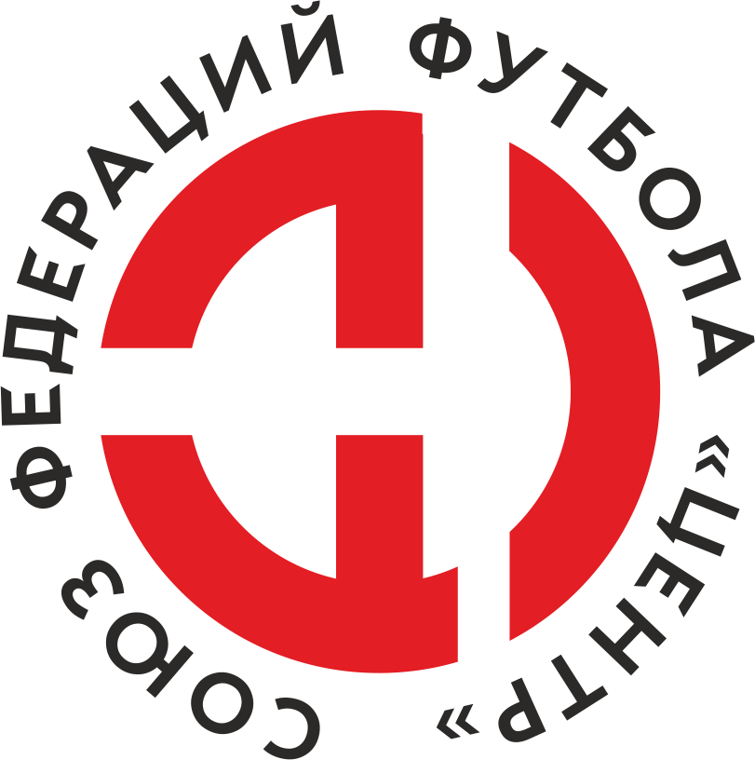
ПРОТОКОЛ № _____
Первенство России по футболу среди команд III дивизиона, зона «Центр»
_____ финала Кубка России по футболу среди команд III дивизиона, зона «Центр»

Стадион «Химик» (Новомосковск) | Дата: | 10 июня 2025

Химик (Новомосковск) |  |  |  |  | Ока Молоко (Шацк)
команда хозяев |  |  |  |  | команда гостей
Начало: | 18:00 | Освещение: | Естественное |  | Количество зрителей: | 300

Результат: | 1:0 | в пользу | Химик (Новомосковск)

1 тайм: | 1:0 | в пользу | в пользу Химик (Новомосковск)

Доп. Вр. в пользу Серия 11-метровых в пользу

Судья: | Тимофеев Евгений (Орёл) | кат. | 1 кат.

1 помощник: | Махрин Виктор (Орёл) | кат. | 1 кат.

2 помощник: | Герасин Владислав (Орёл) | кат. | 1 кат.

Резервный судья: |  | Николаев Данила | кат. | 2 кат.
Инспектор: | Соколов Константин Александрович (Белгород)
Делегат:

Счет | Имя, фамилия | Команда | Минута, на которой забит мяч
Счет | Имя, фамилия | Команда | С игры | С 11 метров | Автогол
1:0 | Артем Лыгин | Химик (Новомосковск) | 34

Подпись судьи : _____________________ /_________________________ /
Предупреждения
Мин | Имя, фамилия | Команда | Основание
33 | Дмитрий Климашин | Ока Молоко (Шацк) | Грубая игра
38 | Даниил Субботин | Химик (Новомосковск) | Неспортивное поведение
86 | Дмитрий Баранов | Ока Молоко (Шацк) | Неспортивное поведение
90 | Кирилл Ганев | Химик (Новомосковск) | Грубая игра
90 | Михаил Сентюрин | Ока Молоко (Шацк) | Неспортивное поведение
90+ | Александр Балаян | Химик (Новомосковск) | Грубая игра
90+ | Александр Власов | Ока Молоко (Шацк) | Неспортивное поведение

Удаления

Мин | Имя, фамилия | Команда | Основание

Представитель принимающей команды: ______________________ / _____________________

Представитель команды гостей: _____________________ / _________________________

Замечания по проведению игры ______________________________________________________________________________________________________________________________________________________________________________________________________________________________________________________________________________________________________________________________________________________________________________________________________________________________________________________________________________________________________________________________
Травматические случаи (минута, команда, фамилия, имя, номер, характер повреждения, причины, предварительный диагноз, оказанная помощь): _________________________________________________________________________________________________________________________________________________________________________________________________________________________________________________________________________________________________________________________________________________________________________________________________________________________________________
Подпись судьи: _____________________ / _________________________
РОССИЙСКИЙ ФУТБОЛЬНЫЙ СОЮЗ
МАОО СФФ «Центр»

Приложение к протоколу № |  |  |  |  |  | Дата: | 10 июня 2025
Команда: |  | Химик (Новомосковск)

Игроки основного состава |  | Цвет футболок: Красный Цвет гетр: Красный
НЛ – нелюбитель  НЛОВ – нелюбитель,  ограничение возраста |  | Номер игрока | Заполняется печатными буквами
 |  | Номер игрока | Имя, фамилия
 |  | 1 | Даниил Субботин
 |  | 5 | Артем Зембра
 |  | 21 | Александр Митрохин
 |  | 6 | Олег Овчинников
 |  | 11 | Даниил Самсонов
 |  | 8 | Данил Добровольский
 |  | 19 | Кирилл Ганев
 |  | 2 | Максим Магомедов
 |  | 12 | Заур Азизов
 |  | 94 | Иван Мигиль
 |  | 7 | Артем Лыгин
Запасные игроки
 |  | 16 | Сергей Безбородов
 |  | 4 | Кирилл Исайкин
 |  | 20 | Иван Комарьков
 |  | 9 | Роман Ломакин
 |  | 3 | Александр Балаян
 |  | 17 | Алексей Федичев
 |  | 14 | Михаил Русаков
 |  | 15 | Илья Рыженков
 |  | 10 | Максим Хомутов
 |  | 18 | Дмитрий Королев
Тренерский состав и персонал |  | Фамилия, имя, отчество |  | Должность
 |  | 1 | Титов Роман Анатольевич | Тренер
 |  | 2 | Балаян Арсен Александрович | Начальник команды
 |  | 3 | Тюнин Юрий Алексеевич | Администратор
 |  | 4
 |  | 5
 |  | 6
 |  | 7

Представитель команды: ______ __________________ подпись: ___________________
(Фамилия, И.О.)
Замена |  | Вместо |  |  | Вышел |  |  |  | Мин |  | Судья: _________________________
1 |  | Максим Магомедов |  |  | Илья Рыженков |  |  |  | 15
2 |  | Иван Мигиль |  |  | Максим Хомутов |  |  |  | 61 |  | Подпись Судьи: _________________
3 |  | Максим Хомутов |  |  | Иван Комарьков |  |  |  | 73
4 |  | Даниил Самсонов |  |  | Александр Балаян |  |  |  | 77
5
6
7
РОССИЙСКИЙ ФУТБОЛЬНЫЙ СОЮЗ
МАОО СФФ «Центр»

Приложение к протоколу № |  |  |  |  |  |  |  | Дата: |  | 10 июня 2025
Команда: |  |  | Ока Молоко (Шацк)

Игроки основного состава |  | Цвет футболок: Серый Цвет гетр: Серый
НЛ – нелюбитель  НЛОВ – нелюбитель,  ограничение возраста |  | Номер игрока | Заполняется печатными буквами
 |  | Номер игрока | Имя, фамилия
 |  | 1 | Евгений Строков
 |  | 23 | Александр Власов
 |  | 62 | Дмитрий Баранов
 |  | 89 | Вячеслав Филин
 |  | 8 | Тристан Комков
 |  | 12 | Андрей Быков
 |  | 13 | Михаил Сентюрин
 |  | 19 | Илья Клишин
 |  | 10 | Алексей Мальков
 |  | 7 | Тарас Крикунов
 |  | 16 | Дмитрий Климашин
Запасные игроки
 |  | 77 | Дмитрий Круглов
 |  | 9 | Дмитрий Муравьев
 |  | 44 | Илья Букин
 |  | 5 | Алексей Карнюшин
 |  | 20 | Антон Лаврентьев
Тренерский состав и персонал |  | Фамилия, имя, отчество |  | Должность
 |  | 1 | Олег Владимирович Тарасов | Главный тренер
 |  | 2 | Павел Андреевич Смирнов | Тренер
 |  | 3
 |  | 4
 |  | 5
 |  | 6
 |  | 7

Представитель команды: _________ _____________ __ подпись: ______________________
(Фамилия, И.О.)
Замена |  | Вместо |  | Вышел | Мин | Судья : ______________________
1 |  | Алексей Мальков |  | Илья Букин | 46
2 |  | Андрей Быков |  | Дмитрий Муравьев | 66 | Подпись Судьи : ______________
3 |  | Александр Власов |  | Алексей Карнюшин | 90+
4
5
6
7
РОССИЙСКИЙ ФУТБОЛЬНЫЙ СОЮЗ
МАОО СФФ «Центр»

Лист травматических случаев

Первенство России по футболу среди футбольных команд III дивизиона, зона «Центр»
_____ финала Кубка России по футболу среди футбольных команд III дивизиона, зона «Центр»

Приложение к протоколу № |  |  | Дата: | 10 июня 2025

Химик (Новомосковск) |  | Ока Молоко (Шацк)
команда хозяев |  | команда гостей

Травматические случаи (минута, команда, фамилия, имя, номер, характер повреждения, причины, предварительный диагноз, оказанная помощь)
_______________________________________________________________________________________________________________________________________________________________________________________________________________________________________________________________________________________________________________________________________________________________________________________________________________________________________________________________________________________________________________________________________________________________________________________________________________________________________________________________________________________________________________________________________________________________________________________________________________________________________________________________________________________________________________________________________________________________________________________________________________________________________________________________________________________________________________________________________________________________________________________________________________________________________________________________________________________________________________________________________________________________________________________________________________________________________________________________________________________________________________

Подпись судьи : _________________________ /________________________/

